**Праздник, посвященный международному дню мультфильмов**

**(28 октября)**

**Автор**: Ещенко К.А. музыкальный руководитель МДОАУ №105, г. Орск.

**Описание материала**: в настоящее время телевидение и Интернет предлагают вниманию детей огромное количество самых разнообразных мультфильмов. И, к сожалению, всё чаще дети предпочитают смотреть зарубежные мультфильмы, забывая нашу отечественную мультипликацию, на которой выросло не одно поколение хороших родителей. Преимущества отечественной «советской» мультипликации неоспоримы: интересный поучительный сюжет с хорошим финалом, красиво нарисованные герои, правильная речь, добрые, запоминающиеся песни. Во многих «советских» мультфильмах заложен глубинный смысл, который в ненавязчивой форме воспитывает детей.  
 **Цель**: повышение интереса к отечественной мультипликации.  
 **Задачи**: формирование у детей эстетического восприятия мультфильмов, формирование первичных представлений об основных моральных принципах (добро и зло, справедливость и честность, дружба и уважение) через мультипликационных героев.

**Ведущий.**  
  
Здравствуйте, дорогие друзья. Сегодня у нас необычный праздник! Во всем мире в конце октября празднуется день мультфильмов! Вы любите мультфильмы? А какие у вас самые любимые? (отвечают по очереди).

Ребята, слово мультипликация означает «множество картинок». Ведь для того, чтобы нарисовать небольшой мультфильм, художник рисует сначала много-много картинок – кадров. Современные мультфильмы чаще называют анимацией. Это слово означает «Оживление». Нарисованные картинки как бы оживают.

А сейчас мы узнаем, насколько хорошо вы знаете мультфильмы. Для того, чтобы было интереснее, разделимся на две команды мальчиков и девочек. Придумайте название команд.

Я буду задавать вопросы, за каждый правильный ответ команда получает жетон (нарисованный осенний лист). В конце нашей викторины мы посчитаем жетоны и узнаем, какая команда стала победителем.

Итак, отправляемся в страну мультфильмов!

1. Кто поднимался на воздушном шарике за медом? (**Винни Пух**)

2. Вспомните, как называется мультфильм про паровозик, который любил цветы? **(«Паровозик из Ромашково».)**  
  
3. Кто, сидя на крыше вагона, играл на гармошке? **(Крокодил Гена.)**  
  
4. Кто в мультфильме «Ну, погоди!» выпал из вагона, а кто поехал дальше? **(Волк выпал из вагона, а заяц поехал дальше.)**

5. Какой кот любит ездить на велосипеде и поет об этом? **(Кот Леопольд.)**  
  
6. Куда поехал отдыхать лев Бонифаций на каникулы? **(В Африку.)**  
  
7. Кто попал в нашу страну в коробке с апельсинами? **(Чебурашка.)**  
  
8. Кто никогда не был на Таити, а всех спрашивал: «Вы были на Таити?» **(Попугай Кеша.)**  
  
**Ведущий.**  
  
Отлично! Молодцы! А сейчас мы с вами попробуем изобразить звуки, которые встречаются в мультфильмах. Выполняйте действия, которые я буду называть: хлоп-хлоп (хлопают), топ-топ (топают); тук-тук (стучат по стульям); так-так (кто как сообразит),шлеп-шлеп, ширк-ширк, хлоп-хлоп, тук-тук, раз-два, три-четыре, руки шире, ноги шире, повернули голову, посмотрели на соседа, улыбнулись, повернулись и опять: топ-топ, тук-тук, хлоп-хлоп-хлоп (аплодисменты)  
  
**Ведущий.** Наше путешествие продолжается!

1. В каком мультфильме принцесса убежала с трубадуром? (**Бременские музыканты)**

2. Что такое Чунга-Чанга? **(Остров.)**  
  
3. Чем стала для зайца в мультфильме обычная палочка? **(Выручалочкой.)**

4. Кто помог Дюймовочке убежать от мыши и крота?  
  
5. Кому на день рождения подарили его же собственный хвост? **(Ослику Иа.)**  
  
6. В каком мультфильме вручают черную метку? **(«Остров сокровищ».)**  
  
7. Чьи подружки — пиявки да лягушки? **(Водяного.)**  
  
8. Кто равен 5-ти мартышкам, или 2-м слонам, или 38-ми попугаям? **(Удав.)**

**Ведущий.**

Все внимание на экран. Смотрим на картинку и угадываем мультфильм.

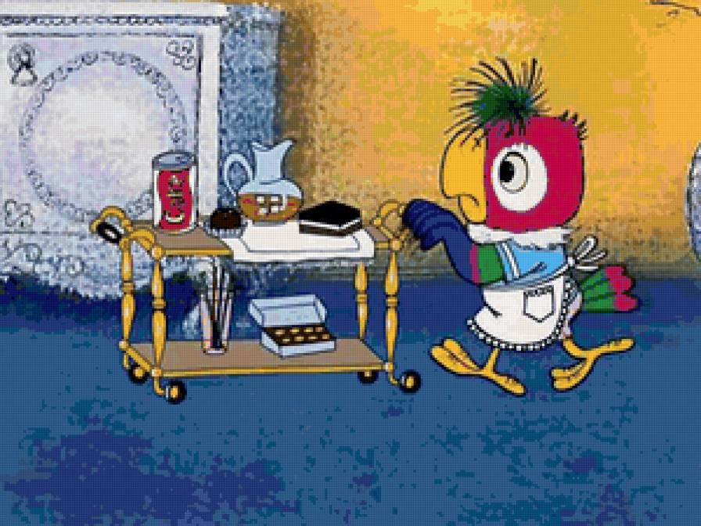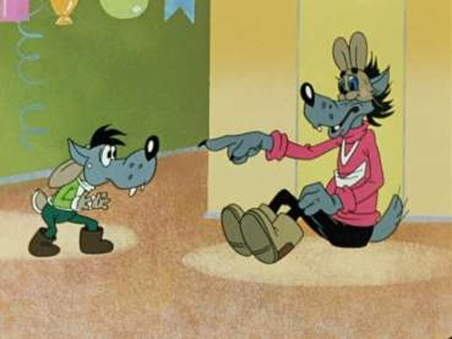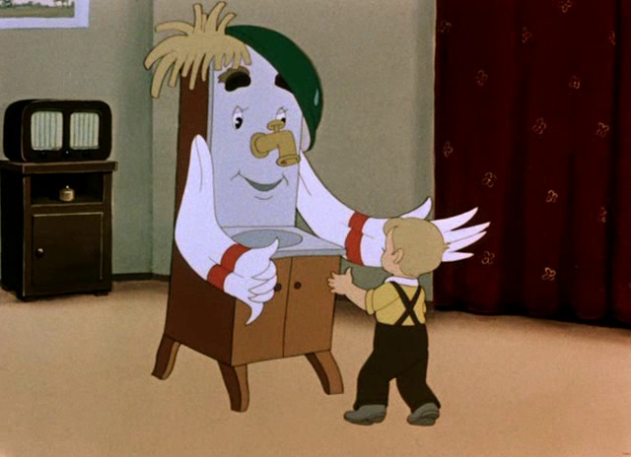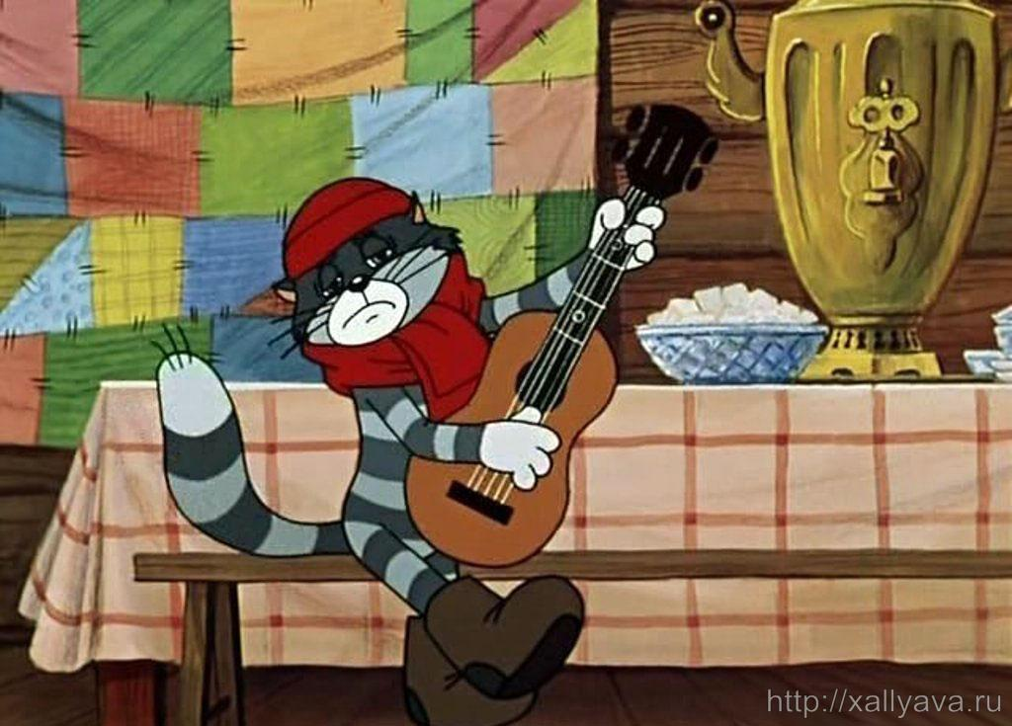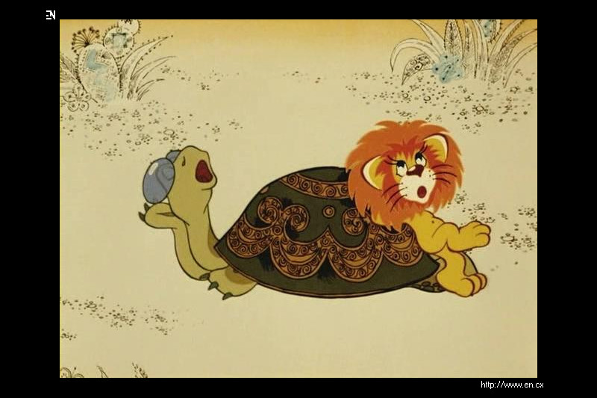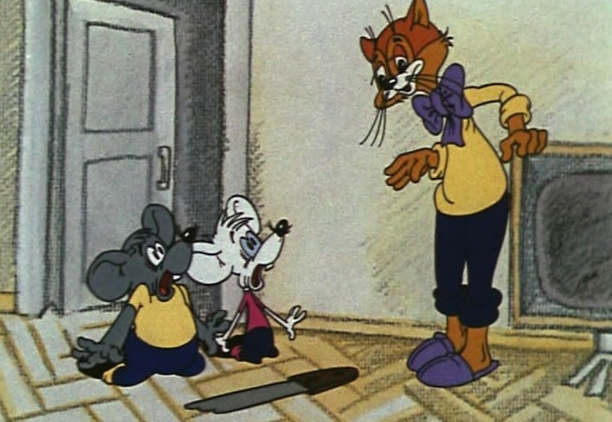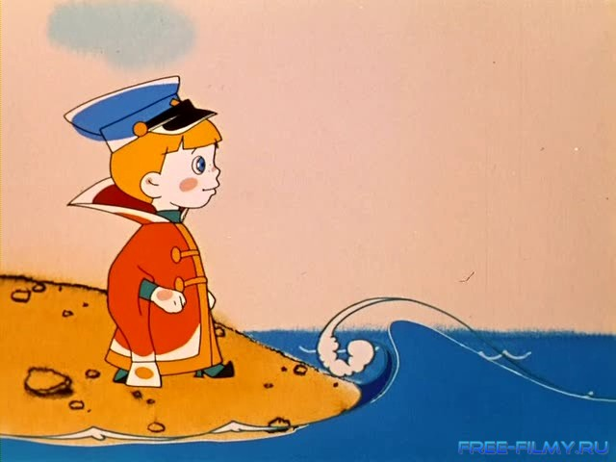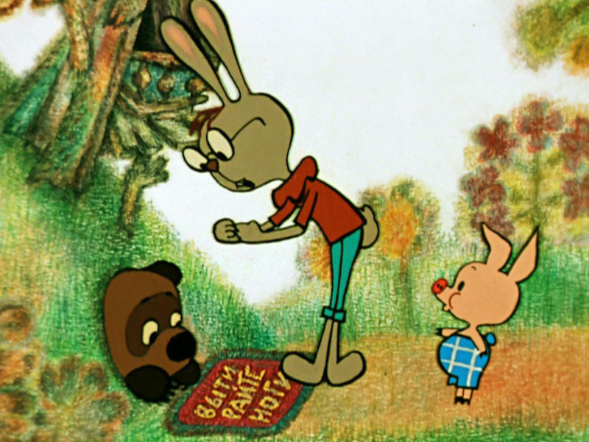

**Ведущий.**

Едем дальше! Вспоминаем имена героев мультфильмов!

1. Назовите космического пирата из мультфильма «Тайна третьей планеты». **(Весельчак У.)**  
  
2. Как зовут владельца волшебной лампы? **(Аладдин.)**  
  
3. Как звали доктора, лечившего гоголем-моголем и шоколадом?**(Айболит.)**  
  
4. Как звали самого маленького гнома? **(Вася.)**  
  
5. Кого приглашали копать картошку? **(Антошку.)**  
  
7. Назовите имя самого известного домовенка. **(Кузя.)**  
  
8. Как звали кота, который учил Дядю Федора правильно есть бутерброд?  
  
**Ведущий.**

В каждом мультфильме есть добрые замечательные песни. Сейчас мы узнаем, знаете ли вы эти песни…

 Включается фрагмент песни из мультфильма (на выбор), дети угадывают. За каждый правильный ответ команды получают жетоны.

1. «Улыбка» (Крошка Енот)  
2. «Песенка мамонтёнка» (Мама для мамонтёнка)  
3. «Песня кота Матроскина» (Трое из Простоквашино)  
4. «Колыбельная медведицы»(Умка)  
5. «Хвост за хвост» (Прогулка кота Леопольда)  
6. «Ничего на свете лучше нету» (Бременские музыканты)  
7. «Песенка Фунтика» (Фунтик)  
8. «Песня о лете» (Паровозик из Ромашково)  
9. «Облака» (Трям! Здравствуйте)  
10. «Утро начинается, начинается» ( Чучело-мяучело)  
11. «Кабы не было зимы» (Зима в Простоквашино)  
12. «Какой чудесный день»( Песенка Мышонка)

Подсчет жетонов. Поздравление победившей команды.

**Ведущий.**

А сейчас у нас веселая разминка. (Дети выходят в зал, звучит песня «Бу-ра-ти-но». Воспитатель показывает движения под музыку – дети повторяют.)

Дети садятся на стульчики.

**Ведущий.**

И конечная станция нашего путешествия «Мультфильмная». Садимся и смотрим самый добрый, самый любимый, самый музыкальный мультик. И подпеваем знакомым песням.

На проекторе демонстрируется мультфильм «Бременские музыканты».

**Ведущий.**

Понравился вам мультфильм? Сегодня, когда вы придете домой, попросите маму включить самый любимый мультфильм ее детства. А завтра нам расскажете, какой мультфильм вы посмотрели вместе с мамой.

Сценарий подготовлен при помощи материалов с сайтов :

1 [www.maam.ru](http://www.maam.ru)

2 [www.nsportal.ru](http://www.nsportal.ru)

3 www.audiopoisk.ru